XX в. представлен замечательными работниками одной из которых можно назвать картину художника-пейзажиста, главного редактора «Истории русского искусства» И. Грабаря «Въезд в усадьбу» изображающую охрану подмосковного города Кунуево, где в то время жил художник. Весь пейзаж словно пронизан солнечным светом, наполнен воздухом прекрасного сентябрьского дня. Вся картина создает радостное ощущение близких перемен.

В 1997 картинная галерея переезжает в дом, ранее принадлежащий присяжному А.З. Хандрину и являющемуся памятником архитектора 2-й половины XIX век. К тому времени в фондах галереи находились высокохудожественные образцы искописи скульпторы, графики, декоративно прикладного искусства, как русского, так и советского периода. Находясь в интерьерах особняка экспонаты зазвучали по-новому. Картинная галерея Таганрога получила статус Художественного музея.
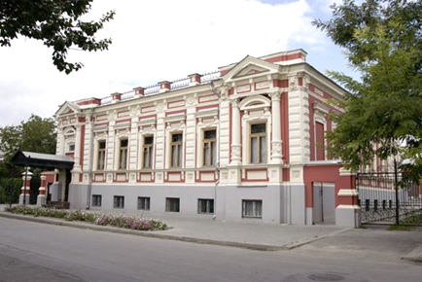

ГБОУ РО «Таганрогский педагогический лицей-интернат»

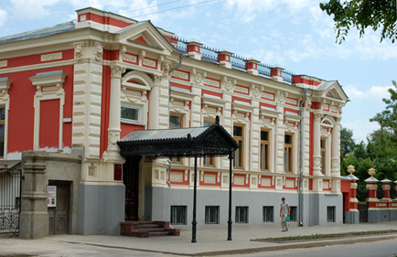

Таганрогский Художественный музей
.

Выполнила ученица 10 класса
Воробьева Дарья
Научный руководитель
Учитель Музыки
Лободенко О.А.

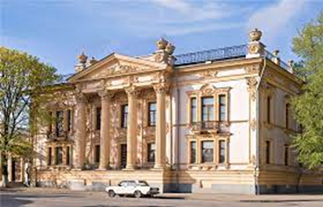

Одной из достопримечательностей нашего города является Художественный Музей, созданный по инициативе уроженца Таганрога-писателя А. П. Чехова, которой утверждал, что «Я счастлив, что могу хотя бы чем-нибудь быть полезен родному городу…». В открытом будущем музее на этапе оформления, лично принял художник И.В Ренин, обратившему в Совет Академии Художеств с просьбой передать Таганрогу ряд работ искусственных русских художников на основе. Передачи осуществлялись неоднократно все начало XXI в.
Одной из «жемчужин» Художественного Музея является портрет основателя Таганрога Петра I, принадлежащей кисти А. П. Антропова. За основу своей работы художник взял прижизненный портрет Петр I, созданный П. Каравайком, но Антропову удалось внести в работу свое личное чувство словно «одушевить» изображение, передать главную сущность личности всеми реформаторами и при. том создать задумчивый образ
XIX в экспозиции музея в одной из интереснейших работ кисти неизвестного художника, создавшего портрет императора Александра I -любимого внука Екатерины II. Этот портрет написан в традиции парадного портрета, но в тоже время с определенной долей жизненной правды юный самодержец предстает в мундире Преображенного полка. Надо заметить, что этот портрет занимает особое место в собрании, т. к. Александра умер в Таганроге 19 ноября 1823 года.

